**Manual de Uso de la aplicación EEG para el Dispositivo MindWave.**

Introducción.

EEG es una aplicación con interfaz gráfica realizada en Matlab para la adquisición de datos del dispositivo MindWave de NeuroSky. Incluye también acceso a un procesamiento básico de separación de la información obtenida en los 5 tipos de ondas cerebrales, además de obtención del espectrograma y procesamiento con wavelet.

Es necesario tener instalado Matlab en su versión 2010 o posterior. EL programa se constituye de 10 archivos, 9 de scripts (extensión .m) y uno de descripción de la interfaz con el usuario (.fig).

Adquisición de Datos.

Para el uso del programa es necesario conectar el dongle del MindWave en un puerto USB y conocer el puerto serial asignado. Esto se puede realizar con la instrucción *“instrfind”* de Matlab o abriendo el *“Administrador de Dispositivos”* de Windows. Es necesario conocer el ID del dispositivo en caso de tener más de un dispositivo MindWave conectado al mismo computador y descomentar las líneas de la Figura 1, comentando las líneas posteriores de escritura del valor *194.* En caso de tener solo un dispositivo conectado no es necesario ningún cambio.

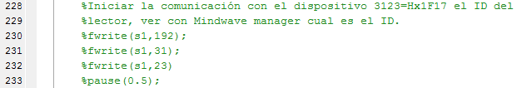

Figura 1. Conexión a un dispositivo específico.

El número del puerto serial asignado deber ser escrito en el recuadro resaltado en la Figura 2. No es necesario anteponer “COM”, el prefijo utilizado en Windows para los puertos serie. Una vez el número se ha colocado se debe presionar el botón Conectar y esperar que el recuadro superior se torne color azul, así como la luz del dongle.

En la parte derecha de la ventana existen dos opciones de realizar la adquisición. La primera permite observar la señal en tiempo real pero tiene un límite de tiempo que puede configurarse en las línea 301 aumentando o disminuyendo el valor máximo de la variable *k*. Se puede elegir entre guardar o no los datos al final. En caso de elegir el guardado al final, se creara un archivo con el nombre colocado en la casilla “Nombre Archivo” con la extensión “raw.txt”

La segunda permite capturar datos por un tiempo mejor definido, dado que no se pierde tiempo en la gráfica, y mostrarlos al final de la adquisición. El tiempo de obtención se proporciona en segundos y al final se crean dos archivos con el nombre colocado en la casilla “Nombre Archivo”. El primer archivo tiene extensión “completo.txt” y contiene todos los datos obtenidos en la interfaz serial sin ningún tipo de procesamiento, el segundo archivo con extensión “raw.txt” contiene los datos de la onda de electroencefalografía obtenidos de entre todos los datos recibidos. Al capturar datos de esta segunda forma las gráficas de meditación, atención y potencia de la señal también son mostradas al usuario.

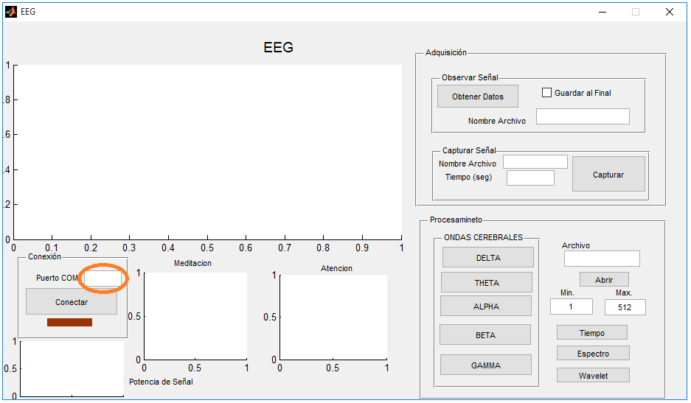

Figura 2. Interfaz del programa, resaltada la casilla del número del puerto serie.

Procesamiento.

Para el procesamiento de los datos es necesario ingresar el nombre del archivo, sin extensiones, y la muestra de inicio y final. Tomando en cuenta que la frecuencia de muestreo es de 512 Hz es fácil por relación de proporcionalidad directa ubicar el número de muestras para un tiempo específico.

El procesamiento se puede realizar para los 5 tipos de onda cerebrales simultáneamente obteniendo gráficas en el dominio del tiempo, frecuencia y wavelet. Es posible realizar el procesamiento para un tipo de onda específica y obtener así mismo las gráficas de la onda en el dominio del tiempo y frecuencia. Las figuras 3 y 4 son ejemplos de las gráficas obtenidas.



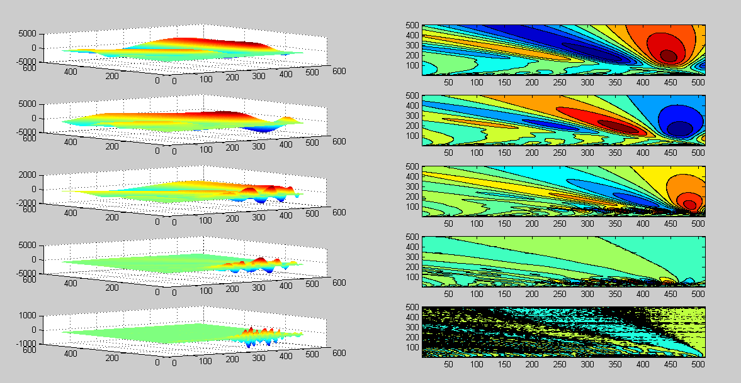

Figura 3. Descomposición en los distintos tipos de ondas.



Figura 4. Detalle de la onda Delta.

Desconexión.

Al presionar el botón “Desconectar” se procede a extraer de forma segura el dispositivo del computador además de finalizar adecuadamente el programa. Se debe esperar a que el rectángulo tome color rojo y la luz del dongle obtenga el mismo color.